Вторая производная функции
Определение 3. Если у функции y = f (x) существует производная в некоторой точке x₀ , то эту производную часто называют первой производной или производной первого порядка функции y = f (x) в точке x₀ .
Пусть у функции y = f (x) существует производная во всех точках 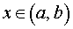. Тогда, вычисляя в каждой точке производную f ' (x), мы получим функцию y = f ' (x). Если у функции y = f ' (x) существует производная в некоторой точке x₀ интервала (a, b), то эту производную называют второй производной или производной второго порядка функции y = f (x) в точке x₀ .
Для производной второго порядка y = f (x) используются обозначения:
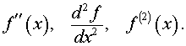
Например,
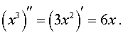
Точно так же, как это было сделано при определении второй производной функции f (x), можно определить и производные более высоких порядков: третью производную, четвертую производную и т.д. (конечно же, при условии, что они существуют).

Достаточные условия выпуклости вверх и выпуклости вниз функции
При исследовании направления выпуклости функции (выпуклость вверх или выпуклость вниз) важную роль играет вторая производная этой функции.
Утверждение 1. Если функция f (x) имеет на интервале (a, b) вторую производную, причем для всех выполнено условие
f '' (x) > 0 ,
то функция f (x) выпукла вниз на интервале (a, b).
Утверждение 2. Если функция f (x) имеет на интервале (a, b) вторую производную, причем для всех выполнено условие
f '' (x) < 0 ,
то функция f (x) выпукла вверх на интервале (a, b).
Доказательства утверждений 1 и 2 выходят за рамки школьного курса математики и здесь не приводятся.
Пример 3. Функция y = ln x на интервале удовлетворяет условию
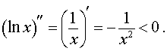
В силу утверждения 2 отсюда следует, что функция y = ln x выпукла вверх (рис. 5) на всей своей области определения .
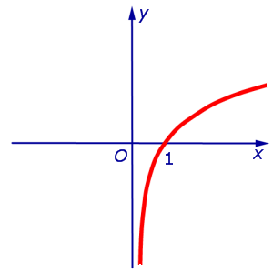
Рис.5
Пример 4. Функция y = e ^{x} на интервале удовлетворяет условию
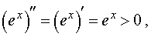
и, в силу утверждения 1, функция y = e ^{x} выпукла вниз (рис. 6) на всей своей области определения .
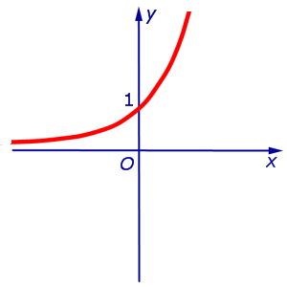
Рис.6

Точки перегиба
Определение 4. Пусть функция y = f (x) определена на некотором интервале (a, b) , содержащем точку x₀ . Говорят, что при переходе через точку x₀ функция f (x) меняет направление выпуклости, если на одном из интервалов
(a, x₀) и (x₀, b)
функция выпукла вверх, а на другом – выпукла вниз.
Определение 5. Пусть функция y = f (x) определена на некотором интервале (a, b) , содержащем точку x₀ , а у графика функции в точке (x₀; f (x₀)) существует касательная. Если функция f (x) при переходе через точку x₀ меняет направление выпуклости, то точку x₀ называют точкой перегиба функции f (x) .
Замечание 1 . Если x₀ – точка перегиба функции y = f (x), то график функции y = f (x) при переходе через точку x₀ переходит с одной стороны от касательной в точке (x₀; f (x₀)) на другую сторону от касательной, то есть «перегибается» через касательную.
Пример 5. Рассмотрим функцию y = x³, график которой изображен на рисунке 7.
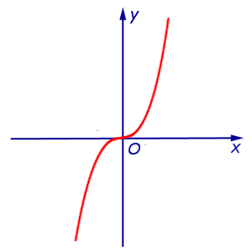
Рис.7
Поскольку
y (0) = 0, y' (0) = 0,
то прямая y = 0 (ось абсцисс Ox ) является касательной к графику функции y = x³ в точке (0; 0).
Кроме того,
Поэтому y" > 0 при x > 0 и y" < 0 при x < 0 . Таким образом, функция y = x³ выпукла вверх при x < 0 и выпукла вниз при x > 0 , и точка x = 0 является точкой перегиба графика функции y = x³. График функции y = x³ при переходе через точку x = 0 переходит из нижней полуплоскости в верхнюю полуплоскость, то есть «перегибается» через касательную y = 0 .

Необходимые условия для существования точки перегиба
Утверждение 3. Если точка x₀ является точкой перегиба графика функции f (x), то в точке x₀ либо вторая производная f '' (x) = 0 , либо f '' (x) не существует.
Замечание 2. Условия существования точки перегиба, сформулированные в утверждении 3, являются необходимыми, но не являются достаточными.
Действительно, рассмотрим функцию y = x⁴, график которой изображен на рисунке 8.
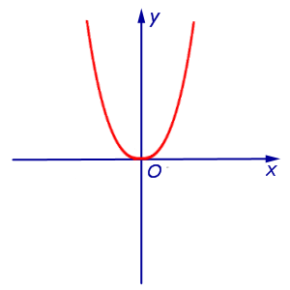
Рис.8
Вычисляя вторую производную этой функции
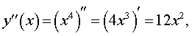
замечаем, что y '' (0) = 0 , однако точка x = 0 не является точкой перегиба графика функции y = x⁴, так как функция y = x⁴ выпукла вниз, как при x < 0 , так и при x > 0 .

Достаточные условия для существования точки перегиба
Утверждение 4. Пусть функция y = f (x) определена на некотором интервале (a, b) , содержащем точку x₀ , имеет первую производную в каждой точке интервала (a, b) и имеет вторую производную в каждой точке интервала (a, b) за исключением, быть может, самой точки x₀ .
Если для точек выполнено условие:
f '' (x) > 0 при x < x₀ и f '' (x) < 0 при x > x₀ ,
либо выполнено условие:
f '' (x) < 0 при x < x₀ и f '' (x) > 0 при x > x₀ ,
то точка x₀ является точкой перегиба графика функции f (x).
Другими словами, точка x₀ является точкой перегиба графика функции f (x), если при переходе через точку x₀ вторая производная функции меняет свой знак.
Пример 6. Найти интервалы, на которых функция
y (x) = x⁴ – 6x³ + 12x²
выпукла вверх, а также интервалы, на которых эта функция выпукла вниз. Определить точки перегиба.
Решение. Вычислим вторую производную функции:
y' (x) = 4x³ – 18x² + 24x ,
y'' (x) = 12x² – 36x + 24 = 12(x² – 3x + 2) = 12(x – 1) (x – 2) .
y'' (x) = 12x² – 36x + 24 =
= 12(x² – 3x + 2) =
= 12(x – 1) (x – 2) .
Отсюда вытекает, что вторая производная существует во всех точках и обращается в нуль в точках x = 1 и x = 2 . Воспользуемся методом интервалов и изобразим на рисунке 9 диаграмму знаков второй производной y" (x)
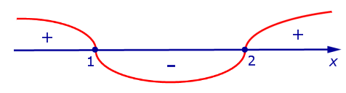
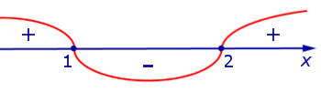
Рис.9
При переходе через точку x = 1 вторая производная функции y" (x) меняет знак с «+» на «–» . Следовательно, x = 1 – точка перегиба графика функции.
При переходе через точку x = 2 вторая производная функции y" (x) меняет знак с «–» на «+» . Следовательно, x = 2 также является точкой перегиба графика функции.
При 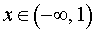и при 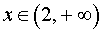вторая производная функции y" (x) > 0, следовательно, функция y (x) выпукла вниз на этих интервалах.
При 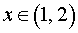вторая производная функции y" (x) < 0, следовательно, функция y (x) выпукла вверх на интервале (1, 2) .

Задания для самостоятельного решения:
1. Найдите вторую производную функции y = e^{x} − x e^{x}.
2. Найти интервалы выпуклости и точки перегиба графика функции:
y = x³ + 3x²
Задания выслать по тел.89233340020 либо на эл. адрес:zinevich1957@mail.ru
до 24.03.2020года.

